**PLAN NACER - Sistema Integral de Gestión Prestacional (SIGEP)**

**Manual del Efector (Créditos y Débitos)**

A) **Ingreso al Sistema**:

Ingresamos en el Navegador de Internet (Internet Explorer, Mozilla Firefox, etc.).

Tipiamos la dirección del Sistema en la barra de direcciones (se recomienda guardarla en “Favoritos” para agilizar los posteriores ingresos).

Una vez en la página ponemos **Usuario** y **Contraseña** y presionamos “**Ingresar**”:

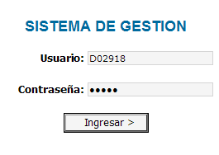

B) **Débitos y Créditos**:

Para ver los débitos, créditos:

Ingresamos a **Facturación** -> **Emite Factura**

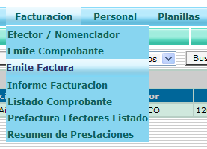

Y presionamos el botón, y veremos una pantalla como esta:

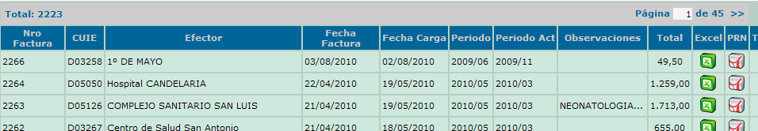

Hacemos clic sobre el efector y veremos la siguiente página:

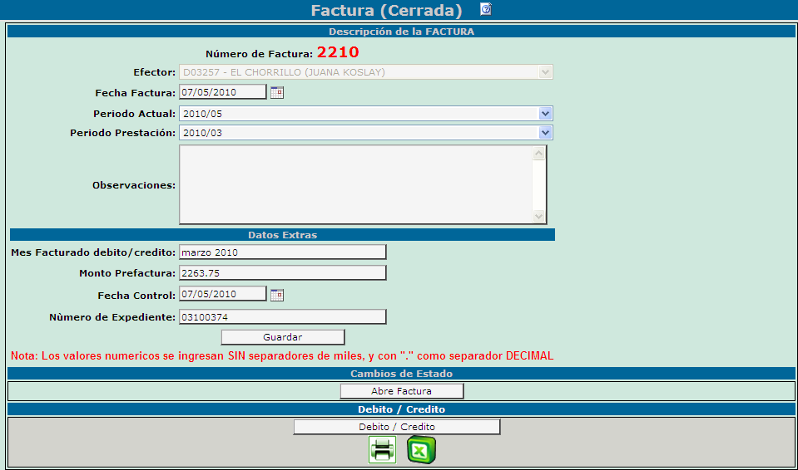

Ahora presionamos el botón  y veremos la siguiente pantalla:

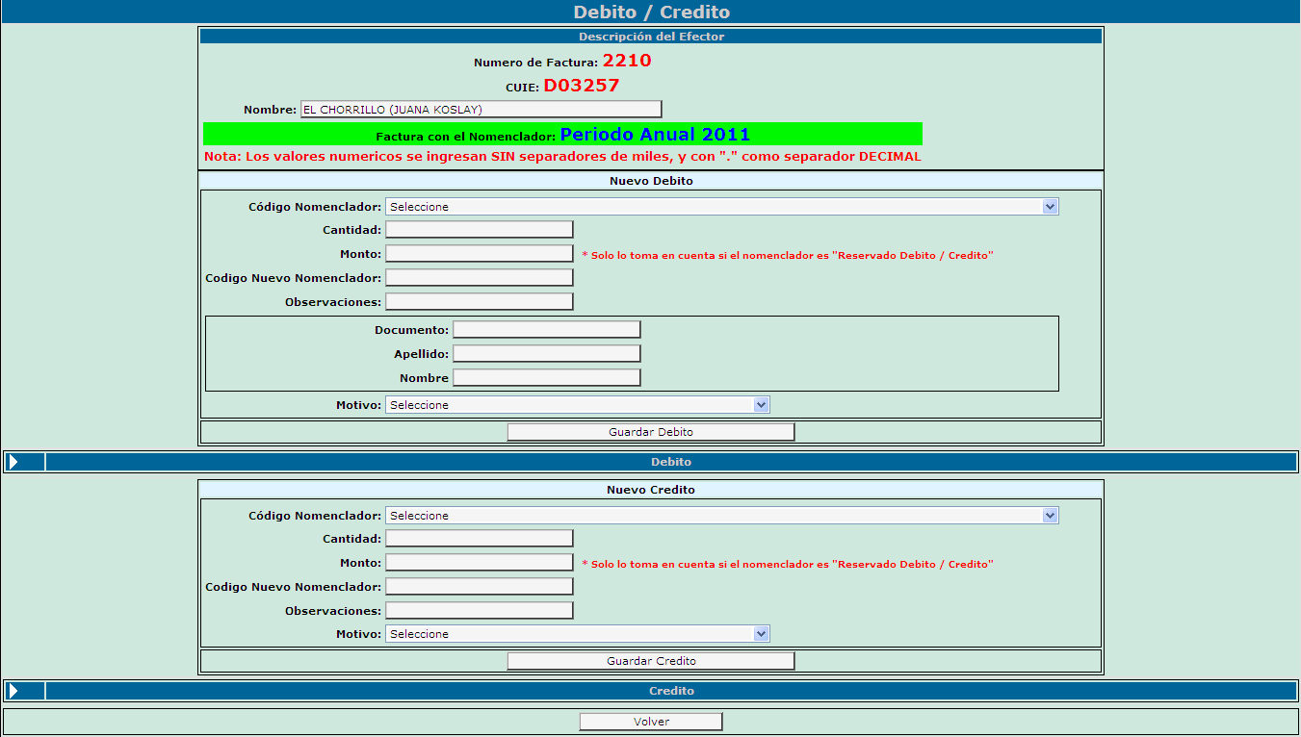

En la esquina inferior izquierda se podrán ver dos flechas blancas apuntando hacia la derecha una en Débito y otra en Crédito:

Si se hace clic sobre ellas podrá ver los detalles de Débitos y Créditos realizados. Como se aprecia en estas dos imágenes:

Débitos:

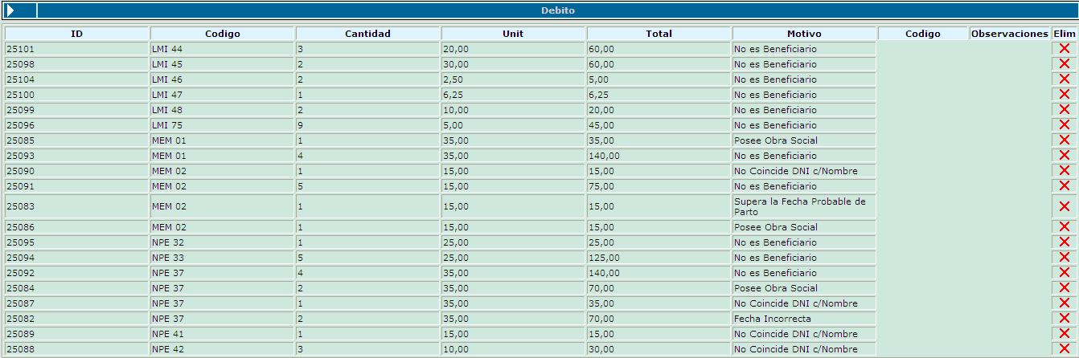

Créditos:

